**TRƯỜNG ĐẠI HỌC CÔNG NGHỆ SÀI GÒN**

**KHOA CÔNG NGHỆ THÔNG TIN**

Sinh viên: Trần Minh Khang – DH51903781

Quách Tuấn Hào – DH51903513

Giáo viên hướng dẫn: Ngô Xuân Bách

# NGHIỆP VỤ CỦA CỬA HÀNG

## Mô tả nghiệp vụ:

### Các hình thức hoạt động bán hàng:

##### Bán hàng không trực tiếp:

- Bước vào ca nhân viên kiểm tra danh mục hàng đầu ca gồm: khách hàng tiềm năng, kiểm tra trong danh sách khách hàng thông tin của khách hàng để có những phương pháp tiếp cận khách hàng. Xem cập nhật chương trình khuyến mãi, dịch vụ mới, kiểm tra bảng giá, lau chùi vệ sinh hàng hóa, cập nhật chính sách mua hàng.

- Nhân viên bán hàng ngồi vào bàn làm việc với các công cụ bán hàng được trang bị sẵn sàng như: điện thoại, sổ tay, máy vi tính, mãy fax, để làm việc với khách hàng.

- Tiếp nhận thông tin khách hàng đặt mua hàng online, qua các kênh mua sắm. Tiến hành lấy thông tin khách hàng gồm: tên, địa chỉ, số điện thoại liên lạc, email ( không bắt buộc ), đơn hàng.

- Kiểm tra đơn hàng, hàng còn , hàng hết. Nếu hết hàng thì chuẩn bị phương án tư vấn sản phẩm tương ứng, và báo cáo hiện trạng với khách hàng.

- Sau khi nắm thông tin trên tiến hành chuẩn bị tài liệu về sản phẩm, chính sách, chế độ của của hàng với sản phẩm tron đơn hàng của khách hàng.

- Sau khi chuẩn bị đầy đủ tiến hành liên lạc với khách hàng, để xác nhận đơn hàng, xác nhận thanh toán ( quy trình thanh toán ), xác nhận lên đơn và tiến hành chuẩn bị hàng , bàn giao cho bên vận chuyển. Cập nhật đơn hàng lên hệ thống.

- Đóng phiên tư vấn , xác nhận đơn hàng sang vận chuyển.

##### Bán hàng trực tiếp:

- Khi có khách hàng mới vào cửa hàng, nhân viên tư vấn chào đón, mới khách hàng vào khu vực bàn tư vấn, nếu khách hàng có xem trước, chuẩn bị thông tin sản phẩm muốn mua, nhân viên tư vấn kiểm tra tình trạng hàng hóa trong kho, tại cửa hàng. Xem thông tin tư vấn cho khách hàng về hiện trạng hàng hóa, chính sách, đãi ngộ của công ty đối với sản phẩm đó.

- Sau khi tư vấn với các thông tin, chính sách của sản phẩm cho khách hàng xem sản phẩm thực tế nếu có sản phẩm đó tại cửa hàng ( chi nhánh).

- Sau khi tư vấn xong , nêu khách hàng chốt mua hàng. Hỏi xem khách hàng từng mua hàng bên cửa hàng chưa nếu có thì lấy số điện thoại tìm kiếm thông tin khách hàng trong hệ thống, rồi xác nhận lại với khách hàng và tạo đơn hàng. Nếu chưa từng mua hàng thì tiến hành lấy thông tin khách hàng gồm: tên, địa chỉ, số điện thoại liên lạc, email ( không bắt buộc ). Tiến hành tạo đơn hàng báo giá đưa khách hàng đến với quầy thanh toán, có các hình thức thanh toán: tiền mặt , chuyển khoản hoặc quẹt thẻ ngân hàng, trả góp qua các công ty tài chính, ngân hàng.

- Sau khi thanh toán xong, xuất hóa đơn trao hàng cho khách hàng. Xác nhận lại chính sách, và quà tặng nếu có. Chuyển trạng thái đơn hàng sang hoàn thành.

### Các thủ tục bán hàng:

**-** Sau khi xác nhận người mua đồng ý với đề nghị mua hàng. Nhân viên tiến hành làm hóa đơn giao hàng, tính và nhận tiền thanh toán từ khách hàng, thực hiện các cam kết đã thỏa thuận về số lượng, thời gian giao hàng, vận chuyển, bốc xếp … tất cả đều phải đúng nguyên tắc, thuận lợi cho khách hàng, giao hàng có kèm hóa đơn cho khách hàng.

- Nhân viên có thể đề nghị với khách hàng các khuyên mãi đi kèm với việc mua hàng như là thanh toán nhanh , đầy đủ hay có thể giam phần chi phí vẫn chuyển hay thanh toán trên các chương trình khuyễn mãi được áp dụng trong hệ thống dựa trên số lượng sản phẩm mà khách hàng mua.

### Chăm sóc bán hàng

**-** Chính sách bảo hành của hàng hóa: Để được bảo hành khách hàng cần liên hệ với hotline của cửa hàng hoặc đem sản phẩm trực tiếp đến cửa hàng gần nhất, liên hệ với cửa hàng qua các mạng xã hội như facebook, zalo, … Sau đó cần gửi sản phẩm đến các cửa hàng gần nhất.

- Điều kiện bảo hành:

* Đủ điều kiện bảo hành:

Sản phẩm nếu có tem niêm phong (seal) trên sản phẩm thi tem niêm phong phải còn nguyên vẹn.

Đối với sản phẩm bảo hành trên hộp: sản phẩm còn đầy đủ hộp.

Sản phẩm không trầy xước, cấn móp, bể, vỡ, biến dạng so với ban đầu.

Dữ liệu ( lưu trữ trong sản phẩm: laptop, máy tính bàn, thẻ nhớ, ổ cứng…) khôg thuộc phạm vi bảo hành. Chúng tôi hoàn toán ý thức được tầm quan trọng của dữ liệu của quý khách hàng và luôn cố gắng hết sức để hổ trợ - hướng dẫn quý khách hàng trong việc sao lưu dữ liệu. Cửa hàng không chịu trách nhiệm về bất cứ thiệt hại trực tiếp hoặc gián tiếp nào gây ra cho quý khách hàng nếu dữ liệu lưu trong sản phẩm bị tiết lộ, bị mất, bị hư hỏng trong quá trình kiểm tra, xử lý bảo hành.

* Không đủ điều bảo hành:

Hết thời hạn bảo hành.

Không có tem niêm phong, hoặc bị tẩy xóa, không còn nguyên vẹn dạng ban đầu.

Không bị tác động vật lý làm trầy xước, cong vênh, rạn nứt, bể vỡ trong quá trình sử dụng.

Bị hư hỏng do tự ý thảo mở, sữa chửa, thay đổi cấu trúc sản phẩm bên trong mà chưa có sự xác nhận đồng ý hoặc giảm sát bởi kỹ thuật viên.

Bị hư hỏng, chập, cháy do sử dụng sai mục đích, tự ý tháo, lắp đặt không tuân theo hướng dẫn sử dụng đính kém theo sản phẩm.

Bị hư hỏng do các yêu tố bên ngoài.

**-** Hoạt động cung cấp dịch vụ hậu mãi:

* Vận chuyển hàng miễn phí nội thành Thành phố Hồ Chí Minh với những đơn hàng trên 3tr.

* Tư vấn thiết kế, sửa chữa miễn phí.

- Hoạt động theo dõi thái độ, đánh giá của khách hàng và giữ gìn mối quan hệ với khách hàng:

* Những chương trình khuyến mãi đi kèm với khách hàng cũ đã từng mua hàng.

* Gọi điện tham khảo đánh giá về chất lượng sản phẩm đã mua và đang sử dụng.

### Quản lí kho hàng

**-** Quản lý nhiều kho hàng, nhiều chi nhánh khác nhau, quản lý hàng hóa, quản lý điều chuyển hàng hóa giữa các kho trong hệ thống.

- Kiểm tra nhanh lượng tồn kho khả dụng của các mặt hàng trên hóa đơn bán hàng, tự động yêu cầu và xác nhận lấy hàng ở kho khác bổ sung nếu thiếu. Hỗ trợ kiểm tra nhanh công nợ khách hàng ngay trong khi lập đơn bán hàng.

- Quản lý nhập hàng: Khi kiểm kho phát hiện sản phẩm gần hết phải có kế hoạch nhập hàng rõ ràng, cụ thể. Bắt đầu đặt đơn đặt hàng ở bên kho tổng. Chuyển sang bộ phận kiểm duyệt kế hoạch duyệt đơn hàng. Sau khi kiểm duyệt xong thì chốt đơn hàng đó. Và bắt đầu cập nhật thông tin đơn hàng trên đường đi. Khi chuyển hàng đến phải kiểm duyệt lại lần nữa về sản phẩm cũng như số lượng và nhập hàng về kho. Xong sẽ bắt đầu thành toán đơn hàng/công nợ.

### Quản lí tài chính / ngân sách:

**-** Quản lý các thông tin về tài chính bao gồm sổ quỹ, sổ ngân hàng,.. số dư quỹ, số dư ngân hàng theo từng chi nhánh hoặc tổng thể. Quản lý các hoạt động thu/chi, dòng tiền hàng hóa, doanh số bán hàng, lợi nhuận, hoa hồng…

- Quản lý công nợ: Quản lý công nợ phải thu, phải trả, tự động cảnh bảo công nợ đến hạn, quá hạn. Đối chiếu công nợ, quản lý chi tiết từng lần thanh toán, số phiếu thanh toán đối với khách hàng và nhà cung cấp.

- Quản lý quỹ tiền mặt, tài khoản ngân hàng của từng chi nhánh. Tiếp nhận và xử lý các trường hợp khách trả lại hàng. Theo dõi bão cáo tình hình bán hàng theo thời gian của từng thương hiệu, nhóm hàng, mặt hàng,... Thống kê hàng bán chạy, tồn kho lâu ngày,…

- Các phân hệ quản lý khác: Quản lý kho, chi nhánh, quản lý hệ thống (phân quyền), quản lý nhân viên, quản lý doanh số bán hàng, quản lý khách hàng thân thiết, quản lý các chương trình khuyến mãi…

### Quản lí sản phẩm:

- Các loại sản phẩm của cửa hàng:

Laptop: gồm các thông tin của laptop, giá thành , hình ảnh,…

Linh kiện máy tính: CPU, ram, GPU, Ổ cứng (SSD, HDD), Mainboard, Fan, Nguồn, . Các linh kiện kèm theo các thông số cơ bản, giá thành, hình ảnh.

Phụ kiện: Màn hình, tai nghe, phím, chuột… Các phụ kiện gồm các thông số cơ bản, giá thành, hình ảnh.

Khi có 1 sản phẩm mới được thêm vào để bán trên hệ thống thì phải quản lý thông tin sản phẩm cũng như giá thống nhất trên toàn bộ các chi nhánh. Tránh tình trạng cùng một mặt hàng/sản phẩm nhưng lại có giá cả khác nhau tại các chi nhánh khác nhau. Hỗ trợ thay đổi và đồng bộ hóa giá cả trên toàn hệ thống.

# HỆ THỐNG CỦA CỬA HÀNG

## Sơ đồ chức năng:

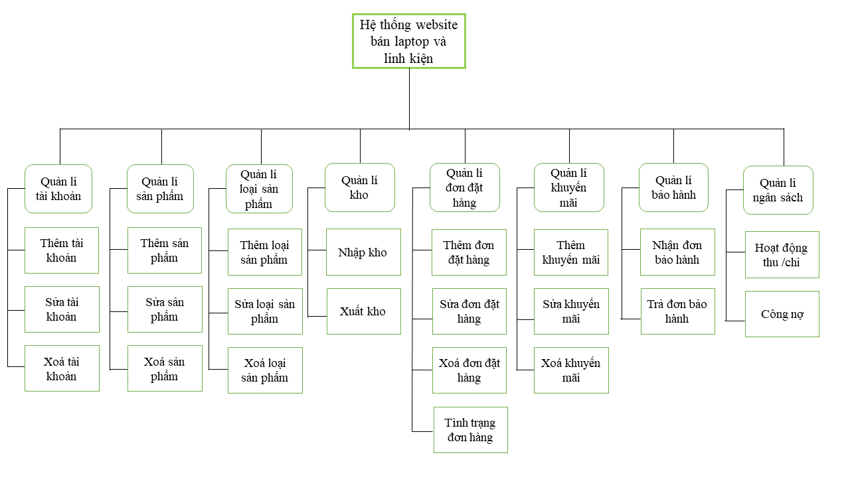

***Hình 2.1 Sơ đồ chức năng***

## Sơ đồ usecase tổng quát:

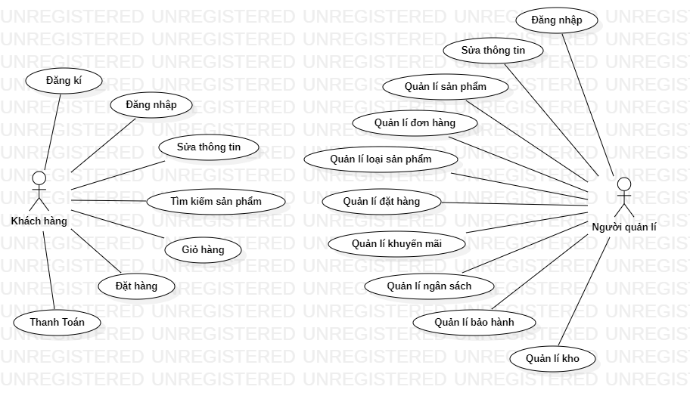

***Hình 2.2 Sơ đồ usecase tổng quát***

## Các quy trình của hệ thống:

### Quy trình đăng ký

**Hình 2.3:** Sơ đồ quy trình đăng ký

* Mô tả:
  + Khách hàng truy cập vào website chọn vào tài khoản và đăng ký tài khoản.
  + Khách hàng nhập thông tin vào form đăng ký có sẵn. Hệ thống sẽ kiểm tra thông tin nhập của khách hàng như là: không được bỏ trống thông tin quan trọng, số điện thoại phải là số, địa chỉ email nhập đúng định dạng.

### Quy trình đăng nhập

**Hình 2.4:** Sơ đồ quy trình đăng nhập

* Mô tả:
  + Khách hàng truy cập vào website chọn đăng nhập, hệ thống hiển thị form đăng nhập. Sau đó khách hàng nhập thông tin vào form đăng nhập.
  + Hệ thống kiểm tra thông tin nhập vào, nếu thành công thì hệ thống thông báo đăng nhập thành công và chuyển sang trang chủ, ngược lại thì sẽ thông báo đăng nhập không thành công.

### Quy trình đặt hàng

**Hình 2.5:** Sơ đồ quy trình đặt hàng

* Mô tả:
  + Khách hàng truy cập vào website chọn sản phẩm muốn mua và thêm vào giỏ hàng sau đó nhập số lượng sản phẩm trong phần giỏ hàng.
  + Khi đã chọn xong khách hàng có thể tiến hàng thanh toán. Sau đó khách hàng chọn thanh toán, hệ thống sẽ tự động lưu đơn hàng lại và chờ quản trị viên xử lý.

### Quy trình cập nhật tài khoản

**Hình 2.6:** Sơ đồ quy trình cập nhật tài khoản

* Mô tả:
  + Khách hàng chọn trang quản lý tài khoản cá nhân, hệ thống hiển thị thông tin cá nhân của khách hàng.
  + Sau đó khách hàng có thể cập nhật thông tin cần sửa đổi và sau đó bấm lưu. Hệ thống kiểm tra nếu thông tin hợp lệ thì lưu thông tin cập nhật tài khoản.

### Quy trình tìm kiếm sản phẩm

**Hình 2.7:** Sơ đồ quy trình tìm kiếm sản phẩm

* Mô tả
  + Khách hàng truy cập vào trang tìm kiếm sản phẩm, nhập thông tin, sau khi nhấn tìm kiếm hệ thống kiểm tra thông tin nếu hợp lệ thì trả về danh sách kết quả tìm kiếm.
  + Ngược lại nếu không tìm thấy sẽ hiển thị thông báo cho khách hàng biết là không tìm thấy sản phẩm theo từ khóa.

### Quy trình quản lý sản phẩm

**Hình 2.8:** Sơ đồ quy trình quản lý sản phẩm

* Mô tả:
  + Quản trị viên chọn trang quản lý sản phẩm. Quản trị viên có thể chọn thêm sản phẩm, hệ thống sẽ hiển thị form nhập thông tin. Sau khi nhập thông tin và nhấn lưu, hệ thống kiểm tra nếu thông tin hợp lệ sẽ lưu sản phẩm, nếu không thì thông báo không thành công.
  + Quản trị viên có thể cập nhật sản phẩm bằng cách chọn sản phẩm muốn cập nhật. Hệ thống hiển thị form cập nhật thông tin, quản trị viên cập nhật thông tin và nhấn lưu, hệ thống kiểm tra nếu thông tin hợp lệ sẽ cập nhật sản phẩm, nếu không thì thông báo không thành công.
* Quản trị viên xóa sản phẩm bằng cách chọn vào các sản phẩm muốn xóa, và bấm xóa, Các sản phẩm xóa sẽ chuyển trạng thái khóa.

### Quy trình quản lý loại sản phẩm (danh mục)

**Hình 2.9:** Sơ đồ quy trình quản lý loại sản phẩm

* Mô tả:
  + Quản trị viên truy cập vào trang quản lý loại sản phẩm, hệ thống hiển thị danh sách các danh mục các loại sản phẩm , quản trị viên có thể chọn thêm mới loại sản phẩm vào website sau nhập đầy đủ thông tin. Hệ thống sẽ kiểm tra thông tin nhập vào, nếu hợp lệ thì loại sản phẩm sẽ được lưu. Ngoài ra, quản trị viên còn có thể sửa, xóa các loại sản phẩm đã có sẵn.
  + Khi xóa loại sản phẩm sẽ chuyển sang trạng thái khóa.

### Quy trình quản lý nhập hàng

**Hình 2.10:** Sơ đồ quy trình quản lý nhập hàng

* Mô tả:
  + Quản trị viên truy cập trang quản lý nhập hàng, hệ thống hiển thị ra danh sách phiếu nhập hàng. Quản trị viên có thể thêm một phiếu nhập hàng mới bằng các chọn nhập hàng.
  + Hệ thống hiển thị trang nhập để quản trị viên tạo phiếu nhập, đầu tiên là chọn sản phẩm cần nhập, sau đó bấm thêm vào phiếu nhập hàng và chọn số lượng và đơn giá nhập, tiếp theo chọn nhà cung cấp và bấm lưu phiếu nhập.

## Use case chi tiết

### Sơ đồ usecase đăng nhập của khách hàng

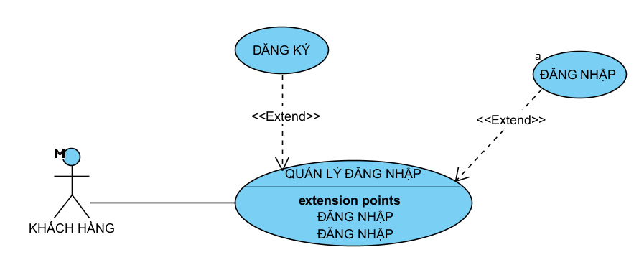

**Hình 2.11:** Sơ đồ usecase đăng nhập của khách hàng

|  |  |
| --- | --- |
| Tên Usecase | **Đăng nhập tài khoản** |
| Actor | Khách hàng |
| Mô tả | Usecase cho phép khách hàng đăng nhập vào hệ thống bằng  tên đăng nhập và mật khẩu tài khoản |
| Pre-conditions | Actor chưa đăng nhập vào hệ thống |
| Post-conditions | Actor đăng nhập thành công và có thể sử dụng các chức  năng của khách hàng |
| Luồng sự kiện chính | Khách hàng vào trang đăng nhập có thể sử các chức năng: Đăng nhập, đăng ký   * Extend Usecase **Đăng nhập** * Extend Usecase **Đăng ký** |
| Luồng sự kiện phụ | Actor nhấn đăng xuất, hệ thống trở về trang chủ. |
| << Extend Usecase >> | **Đăng nhập**   1. Actor truy cập trang đăng nhập 2. Hệ thống hiển thị trang đăng nhập 3. Actor nhập thông tin 4. Hệ thống kiểm tra rỗng 5. Actor nhấn đăng nhập 6. Hệ thống tìm kiếm thông tin actor đăng nhập 7. Hệ thống thông báo đăng nhập thành công   **Rẽ nhánh 1:**   * 1. Hệ thống báo đăng nhập không hợp lệ   2. Quay lại bước 3 |
| << Extend Usecase >> | **Đăng ký**   1. Actor chọn đăng ký tài khoản 2. Hệ thống sẽ hiển thị trang đăng ký 3. Actor điền thông tin đăng ký vào biểu mẫu 4. Hệ thống kiểm tra rỗng 5. Actor nhấn đăng ký 6. Hệ thống kiểm tra tên tài khoản đã tồn tại chưa 7. Đăng ký thành công và huyển sang trang chủ   **Rẽ nhánh 1:**   * 1. Hệ thống báo tên tài khoản đã tồn tại   2. Quay lại bước 3 |

**Bảng 2.1:** Bảng mô tả usecase đăng nhập của khách hàng

### A diagram of a cap with text Description automatically generated with medium confidenceSơ đồ usecase cập nhật tài khoản của khách hàng

**Hình 2.12:** Sơ đồ usecase cập nhật tài khoản của khách hàng

|  |  |
| --- | --- |
| Tên Usecase | **Cập nhật tài khoản** |
| Actor | Khách hàng |
| Mô tả | Actor đăng nhập vào hệ thống và sử dụng chức năng quản lý tài khoản. Actor có thể xem, cập nhật thông tin, đổi mật khẩu tài khoản |
| Pre-conditions | Khách hàng đã đăng nhập vào hệ thống |
| Post-conditions | Thành công: Tài khoản khách hàng được cập nhật.  Không thành công: Thông báo lỗi cho khách hàng |
| Luồng sự kiện chính | Include Usecase Đăng nhập  Actor chọn chức năng Quản lý tài khoản. Hệ thống hiển thị thông tin tài khoản của khách hàng. Khách hàng có thể cập nhật thông tin tài khoản của mình  - Extend use case **Cập nhật tài khoản** |
| Luồng sự kiện phụ | Actor nhấn đăng xuất, hệ thống trở về trang chủ. |
| << Extend Usecase>> | **Cập nhật tài khoản**   1. Actor chọn quản lý tài khoản 2. Hệ thống hiện thị thông tin tài khoản 3. Actor nhập thông tin cần thay đổi 4. Actor nhấn lưu thay đổi 5. Hệ thống kiểm tra mật khẩu cũ nhập vào 6. Cập nhật tài khoản lên cơ sở dữ liệu 7. Hiển thị thông tin tài khoản cập nhật   **Rẽ nhánh 1:** |
|  | * 1. Hệ thống báo thông tin không hợp lệ   2. Quay lại bước 3 |

**Bảng 2.2:** Bảng mô tả usecase cập nhật tài khoản của khách hàng

### Sơ đồ usecase mua hàng của khách hàng

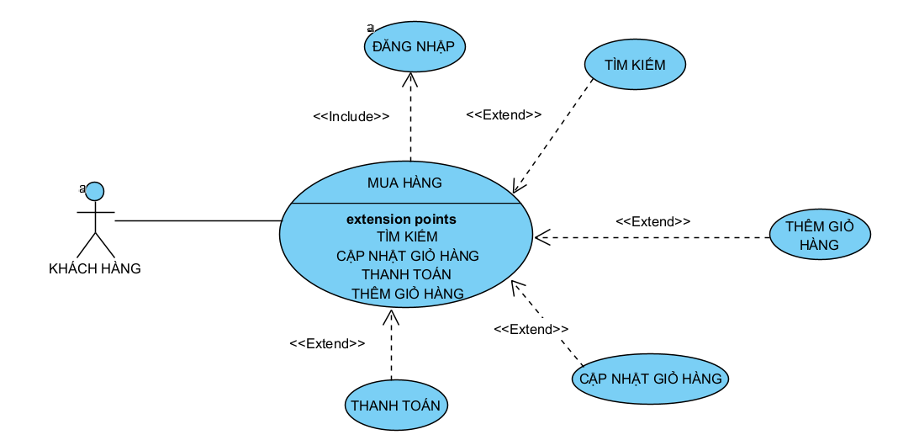

**Hình 2.13:** Sơ đồ usecase mua hàng của khách hàng

|  |  |
| --- | --- |
| Tên Usecase | **Mua Hàng** |
| Actor | Khách hàng |
| Mô tả | Actor thêm sản phẩm chọn sản phẩm thêm vào giỏ hàng, tiến hành thanh toán |
| Pre-conditions | Khách hàng đã đăng nhập vào hệ thống nếu chưa khi đặt hàng phải điền đầy đủ thông tin để đặt hàng |
| Post-conditions | Thành công: Đặt hàng thành công  Không thành công: Thông báo lỗi |
| Luồng sự kiện chính | Actor truy cập chức năng mua hàng   * Extend Usecase **Tìm kiếm** * Extend Usecase **Thêm vào giỏ hàng** * Extend Usecase **Cập nhật giỏ hàng** * Extend Usecase **Thanh toán** * Extend Usecase **Xây dựng cấu hình** |
| Luồng sự kiện phụ | Actor nhấn đăng xuất, hệ thống trở về trang chủ |
| << Extend Usecase>> | **Tìm kiếm**   1. Actor nhấn chọn chức năng tìm kiếm 2. Actor nhập thông tin tìm kiếm 3. Actor nhấn tìm kiếm 4. Hệ thống hiển thị kết quả tìm kiếm   **Rẽ nhánh 1:**   * 1. Hệ thống báo không tìm thấy kết quả   2. Quay lại bước 2 |
| << Extend Usecase>> | **Thêm vào giỏ hàng**   1. Actor nhấn chọn sản phẩm cần thêm vào giỏ hàng 2. Hệ thống sẽ hiển thị sản phẩm 3. Actor chọn số lượng 4. Actor nhấn thêm vào giỏ hàng 5. Hệ thống hiển thị thông báo thêm vào giỏ hàng thành công |
| << Extend Usecase>> | **Cập nhật giỏ hàng**   1. Actor nhấn chọn vào xem giỏ hàng 2. Hệ thống hiển thị trang giỏ hàng 3. Actor tiến hành nhấn thay đổi số lượng sản phẩm trong giỏ hàng 4. Cập nhật giỏ hàng |
| << Extend Usecase>> | **Thanh toán**   1. Actor chọn trang thanh toán 2. Hệ thống hiển thị giao diện thanh toán 3. Người dùng nhập thông tin thanh toán 4. Actor nhấn thanh toán 5. Hệ thống kiểm tra thông tin trong giỏ hàng 6. Hệ thống lưu thông tin giỏ hàng   9. Chuyển sang trang chi tiết đơn hàng  **Rẽ nhánh 1:**   * 1. Hệ thống phát hiện thông tin trong giỏ hàng không hợp lệ   2. Thông báo tạo đơn hàng thất bại |

**Bảng 2.3:** Bảng mô tả usecase mua hàng của khách hàng

### Sơ đồ usecase quản lý đơn đặt hàng

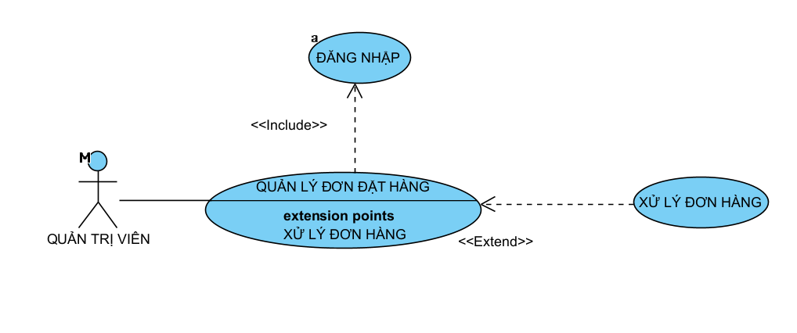

**Hình 2.14:** Sơ đồ usecase quản lý đơn đặt hàng

|  |  |
| --- | --- |
| Tên Use case | **Quản lý đơn đặt hàng** |
| Actor | Quản trị viên |
| Mô tả | Quản trị viên đăng nhập, sử dụng chức năng quản lý đơn đặt hàng. Trang web sẽ hiển thị tất cả các đơn hàng đang chờ xử lý, Quản trị viên sẽ chọn một đơn hàng để xử lý, Quản trị viên kiểm tra và lập phiếu bảo hành, chuyển trạng thái của  đơn hàng là duyệt đơn hàng thành công |
| Pre-conditions | Actor đã đăng nhập vào hệ thống |
| Post-conditions | Thành công: Thông báo thành công  Không thành công: Thông báo lỗi |
| Luồng sự kiện chính | Include use case Đăng nhập  Actor chọn chức năng Quản lý đơn đặt hàng. Hệ thống mở trang quản lý đơn đặt hàng.  - Extend Usecase **Xử lý đơn đặt hàng** |
| Luồng sự kiện phụ | Actor nhấn đăng xuất, hệ thống trở về trang chủ |
| << Extend Usecase>> | **Xử lý đơn hàng**   1. Actor chọn duyệt đơn đặt hàng 2. Hệ thống hiển thị trang duyệt đơn đặt hàng 3. Actor chọn đơn hàng cần duyệt 4. Actor lập phiếu bảo hành cho các sản phẩm 5. Actor chọn duyệt đơn hàng 6. Hiển thị thông báo thành công 7. Trạng thái đơn hàng sẽ được chuyển thành đã được xử lý |

**Bảng 2.4:** Bảng mô tả usecase quản lý đơn đặt hàng

### Sơ đồ usecase quản lý sản phẩm

**Hình 2.15:** Sơ đồ usecase quản lý sản phẩm

|  |  |
| --- | --- |
| Tên Use case | **Quản lý sản phẩm** |
| Actor | Quản trị viên |
| Mô tả | Actor đăng nhập vào hệ thống, chọn chức năng quản lý sản phẩm. Actor có thể thêm sản phẩm mới, chỉnh sửa thông tin  hoặc xóa sản phẩm |
| Pre-conditions | Quản trị viên đã đăng nhập vào hệ thống |
| Post-conditions | Thành công: Danh sách sản phẩm được cập nhật.  Không thành công: Thông báo lỗi |
| Luồng sự kiện chính | Include usecase Đăng nhập  Actor chọn chức năng Quản lý sản phẩm. Hệ thống mở trang quản lý sản phẩm chứa danh sách tất cả sản phẩm. Actor có thể chọn chức năng thêm, sửa hoặc xoá sản phẩm   * Extend Usecase **Thêm sản phẩm** * Extend Usecase **Sửa sản phẩm** * Extend Usecase **Xóa sản phẩm** |
| Luồng sự kiện phụ | Actor nhấn đăng xuất, hệ thống hiển thị trang chủ. |
| << Extend Usecase>> | **Thêm sản phẩm**   1. Actor chọn thêm sản phẩm 2. Hệ thống hiển thị Form thêm sản phẩm 3. Actor chọn loại sản phẩm 4. Actor nhập thông tin cho sản phẩm 5. Hệ thống kiểm tra rỗng 6. Actor nhấn thêm sản phẩm 7. Hệ thống thêm sản phẩm vào CSDL 8. Hiển thị thông báo thêm sản phẩm thành công |
| << Extend Usecase>> | **Sửa sản phẩm**   1. Actor chọn quản lý sản phẩm 2. Hệ thống hiển thị trang quản lý sản phẩm 3. Actor chọn sản phẩm cần sửa 4. Hệ thống hiển thị trang sửa sản phẩm 5. Actor nhập thông tin cần sửa 6. Hệ thống kiểm tra rỗng 7. Actor nhấn sửa sản phẩm 8. Sửa sản phẩm lên CSDL 9. Hiển thị thông báo sửa sản phẩm thành công   **Rẽ nhánh 1:**   * 1. Sửa sản phẩm thất bại   2. Thông báo sửa thất bại |
| << Extend Usecase>> | **Xóa sản phẩm**   1. Actor chọn quản lý sản phẩm 2. Hệ thống hiển thị trang quản lý sản phẩm 3. Actor chọn sản phẩm cần Xóa 4. Hệ thống xóa sản phẩm khỏi CSDL 5. Hiển thị thông báo xóa thành công |

**Bảng 2.5:** Bảng mô tả usecase quản lý sản phẩm

### Sơ đồ usecase quản lý loại sản phẩm(danh mục)

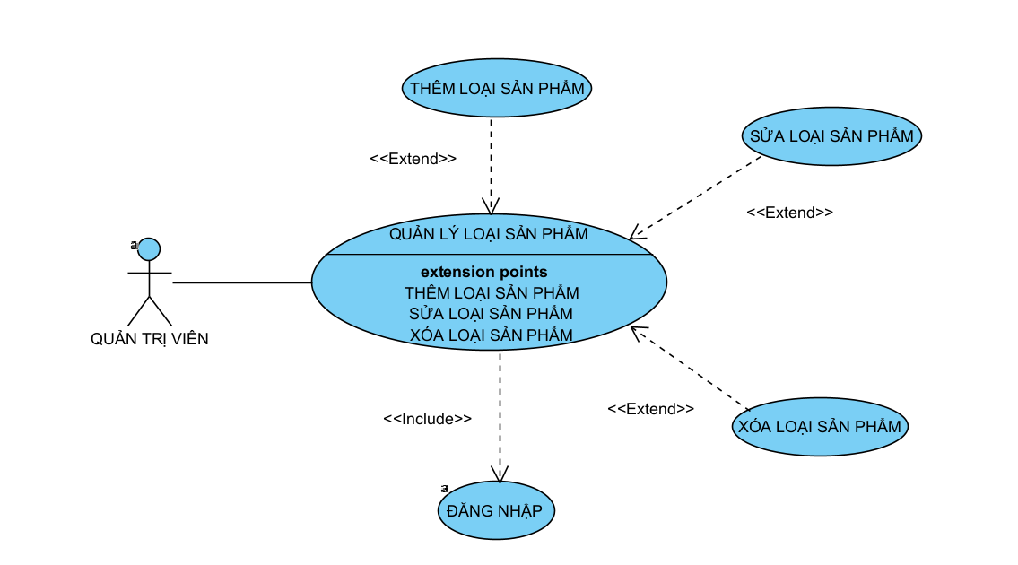

**Hình 2.16:** Sơ đồ usecase quản lý loại sản phẩm

|  |  |
| --- | --- |
| Tên Use case | **Quản lý loại sản phẩm** |
| Actor | Quản trị viên |
| Mô tả | Actor đăng nhập vào hệ thống, chọn chức năng quản lý loại sản phẩm. Actor có thể thêm loại sản phẩm mới, chỉnh sửa  thông tin hoặc xóa loại sản phẩm |
| Pre-conditions | Quản trị viên đã đăng nhập vào hệ thống |
| Post-conditions | Thành công: Thông báo thành công  Không thành công: Thông báo lỗi |
| Luồng sự kiện chính | Include usecase Đăng nhập  Actor chọn chức năng Quản lý loại sản phẩm. Hệ thống mở trang quản lý loại sản phẩm chứa danh sách tất cả loại sản phẩm. Actor có thể chọn chức năng thêm hoặc xoá loại sản phẩm   * Extend Usecase **Thêm loại sản phẩm** * Extend Usecase **Sửa loại sản phẩm** * Extend Usecase **Xóa loại sản phẩm** |
| Luồng sự kiện phụ | Actor nhấn đăng xuất, hệ thống hiển thị trang chủ. |
| << Extend Usecase>> | **Thêm loại sản phẩm**   1. Actor chọn thêm loại sản phẩm 2. Hệ thống hiển thị Form thêm loại sản phẩm 3. Actor nhập thông tin 4. Hệ thống kiểm tra rỗng 5. Actor nhấn thêm loại sản phẩm 6. Thêm loại sản phẩm vào CSDL 7. Hiển thị thông báo cho người dùng |
| << Extend Usecase>> | **Sửa loại sản phẩm**   1. Actor chọn quản lý loại sản phẩm 2. Hệ thống hiển thị trang quản lý loại sản phẩm 3. Actor chọn loại sản phẩm cần chỉnh sửa 4. Hệ thống hiển thị trang chỉnh sửa loại sản phẩm 5. Actor nhập thông tin cập nhật 6. Hệ thống kiểm tra rỗng 7. Actor nhấn chỉnh sửa 8. Chỉnh sửa loại sản phẩm vào CSDL 9. Hiển thị hông báo cho người dùng |
| << Extend Usecase>> | **Xóa loại sản phẩm**   1. Actor chọn quản lý loại sản phẩm 2. Hệ thống hiển thị trang quản lý loại sản phẩm 3. Actor chọn loại sản phẩm cần xóa và ấn xóa 4. Xóa loại sản phẩm khỏi CSDL 5. Hiển thị thông báo cho người dùng |

**Bảng 2.6:** Bảng mô tả usecase quản lý loại sản phẩm

### Sơ đồ usecase quản lý khuyến mãi

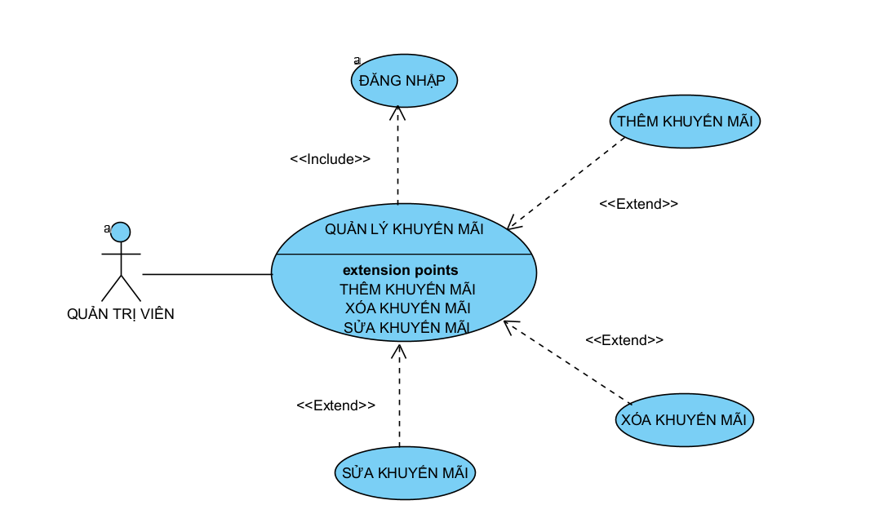

**Hình 2.17:** Sơ đồ usecase quản lý khuyến mãi

|  |  |
| --- | --- |
| Tên Usecase | **Quản lý khuyến mãi** |
| Actor | Quản trị viên |
| Mô tả | Quản trị viên đăng nhập vào hệ thống, sau đó chọn chức năng quản lý khuyến mãi. Quản trị viên có thể thêm khuyến mãi, cập nhật hoặc xóa khuyến mãi |
| Pre-conditions | Actor đã đăng nhập vào hệ thống |
| Post-conditions | Thành công: Danh sách khuyến mãi được cập nhật  Không thành công: Thông báo lỗi |
| Luồng sự kiện chính | Include use case Đăng nhập  Actor chọn chức năng Quản lý khuyến mãi. Hệ thống mở trang quản lý khuyến mãi, hiện danh sách các khuyến mãi còn hiệu lực. Actor có thể chọn chức năng thêm khuyến mãi.   * Extend Usecase **Thêm khuyến mãi** * Extend Usecase **Sửa khuyến mãi** * Extend Usecase **Xóa khuyến mãi** |
| Luồng sự kiện phụ | Khách hàng nhấn đăng xuất, hệ thống hiển thị trang chủ |
| << Extend Usecase>> | **Thêm khuyến mãi**   1. Actor chọn thêm khuyến mãi 2. Hệ thống hiển thị Form thêm khuyến mãi 3. Actor nhập thông tin khuyến mãi 4. Kiểm tra rỗng 5. Actor nhấn thêm khuyến mãi 6. Thêm khuyến mãi vào CSDL 7. Hiển thị thông báo thêm khuyến mãi thành công |
| << Extend Usecase>> | **Sửa khuyến mãi**   1. Actor chọn quản lý khuyến mãi 2. Hệ thống hiển thị trang quản lý khuyến mãi 3. Actor chọn khuyến mãi cần chỉnh sửa 4. Hệ thống hiển thị trang chỉnh sửa khuyến mãi 5. Actor nhập thông tin chỉnh sửa 6. Hệ thống kiểm tra rỗng 7. Actor nhấn chỉnh sửa 8. Chỉnh sửa khuyến mãi lên CSDL 9. Thông báo chỉnh sửa thành công |
| << Extend Usecase>> | **Xóa khuyến mãi**   1. Actor chọn quản lý khuyến mãi 2. Hệ thống hiển thị trang quản lý khuyến mãi 3. Actor chọn khuyến mãi và ấn Xóa 4. Xóa khuyến mãi khỏi CSDL 5. Thông báo xóa thành công |

**Bảng 2.7:** Bảng mô tả usecase quản lý khuyến mãi

### Sơ đồ usecase quản lý nhập hàng

**Hình 2.18:** Sơ đồ usecase quản lý nhập hàng

|  |  |
| --- | --- |
| Tên Use case | **Quản lý nhập hàng** |
| Actor | Quản trị viên |
| Mô tả | Actor đăng nhập vào hệ thống, sử dụng chức năng quản lý nhập hàng. Actor có thể xem và nhập hàng. |
| Pre-conditions | Actor đã đăng nhập vào hệ thống |
| Post-conditions | Thành công: Hoàn tất nhập hàng  Không thành công: Thông báo lỗi |
| Luồng sự kiện chính | Include Usecase đăng nhập   1. Quản trị viên chọn chức năng quản lý hàng hóa 2. Hệ thống hiển thị danh sách phiếu nhập hàng   - Extend Usecase **Nhập hàng** |
| Luồng sự kiện phụ | Actor nhấn đăng xuất, hệ thống trở về trang chủ. |
| << Extend Usecase>> | **Nhập hàng**   1. Actor chọn nhập hàng 2. Hệ thống hiển thị Form nhập hàng 3. Actor chọn nhà cung cấp 4. Actor chọn sản phẩm 5. Actor nhập số lượng và giá nhập 6. Actor nhấn lưu phiếu nhập 7. Hệ thống kiểm tra thông tin hợp lệ 8. Hiển thị thông báo tạo phiếu nhập hàng thành công |

**Bảng 2.8 :** bảng mô tả usecase quản lý nhập hàng

## Sơ đồ tuần tự

### Sơ đồ tuần tự đăng nhập của khách hàng

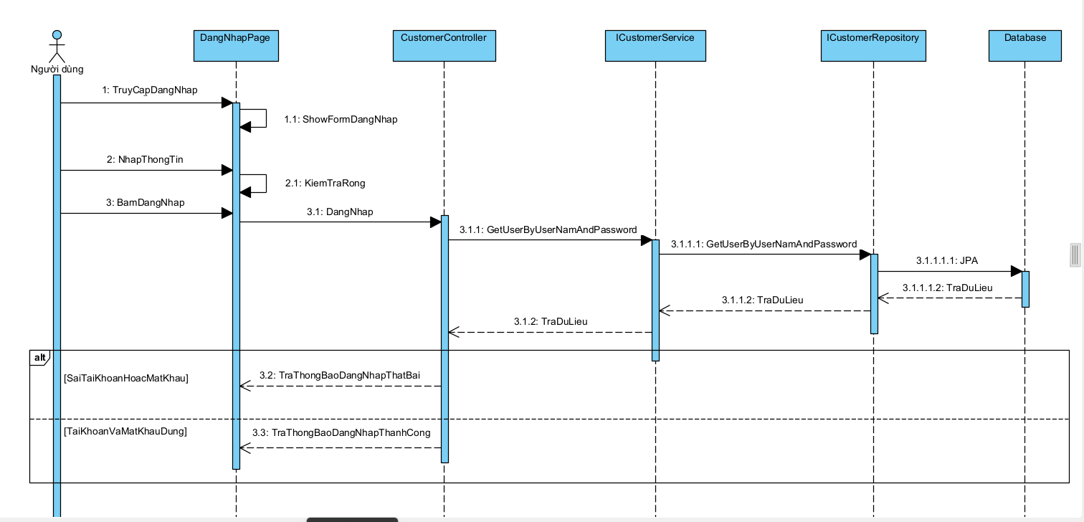

**Hình 2.17:** Sơ đồ tuần tự đăng nhập của khách hàng

### Sơ đồ tuần tự đăng ký của khách hàng

**Hình 2.19:** Sơ đồ tuần tự đăng ký của khách hàng

### Sơ đồ tuần tự tìm kiếm sản phẩm của khách hàng

**Hình 2.20:** Sơ đồ tuần tự tìm kiếm sản phẩm của khách hàng

### Sơ đồ tuần tự xử lý đơn đặt hàng của quản trị viên

**Hình 2.21:** Sơ đồ tuần tự xử lý đơn đặt hàng của quản trị viên

### Sơ đồ tuần tự nhập hàng của quản trị viên

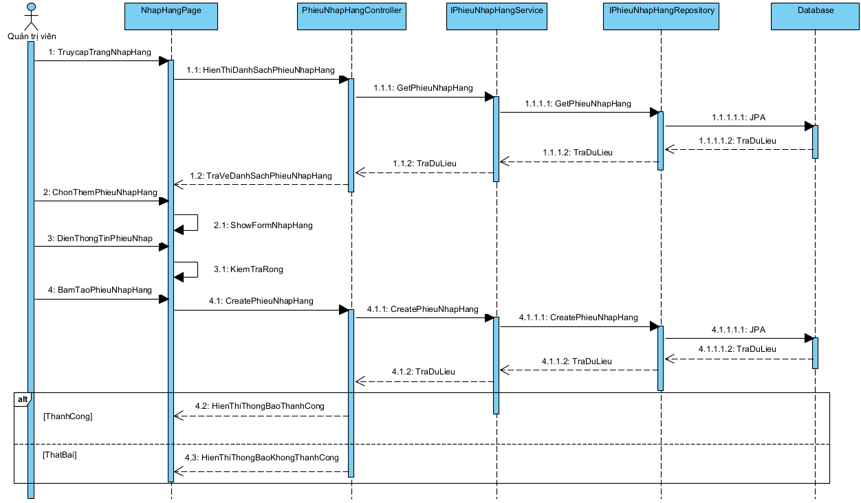

**Hình 2.22 :** Sơ đồ tuần tự nhập hàng của quản trị viên

### Sơ đồ tuần tự thêm sản phẩm của quản trị viên

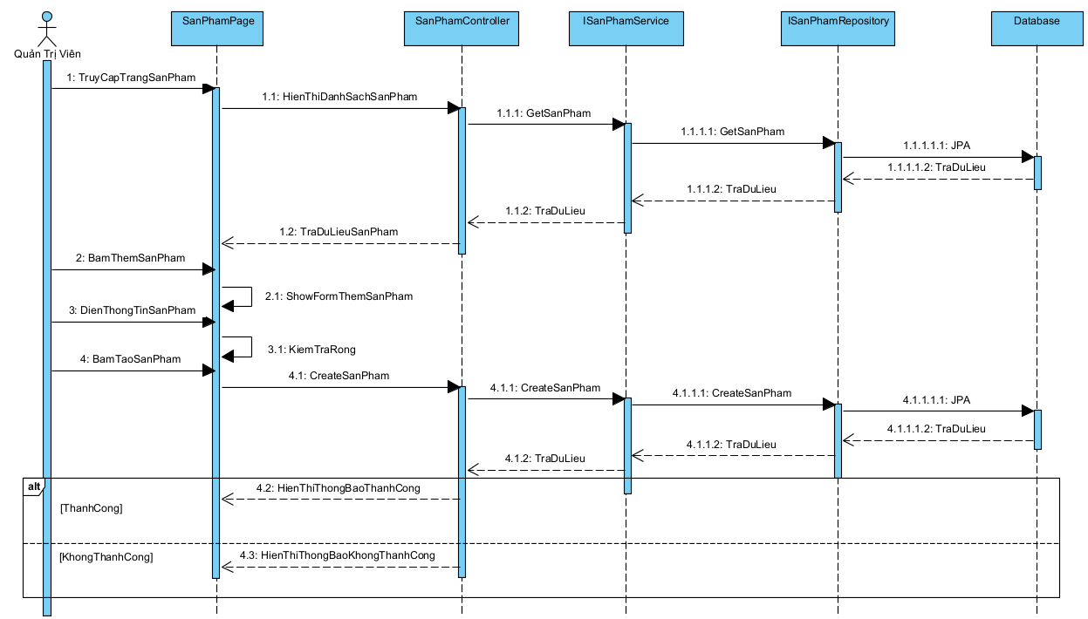

**Hình 2.23:** Sơ đồ tuần tự thêm sản phẩm của quản trị viên

### Sơ đồ tuần sự sửa sản phẩm của quản trị viên

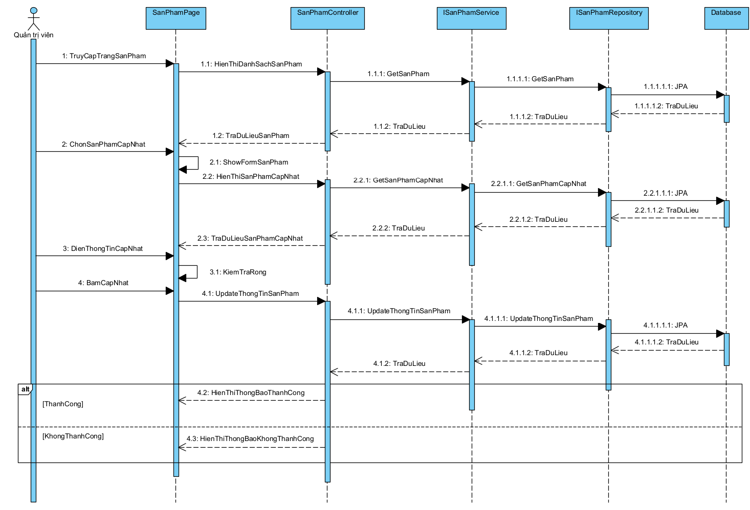

**Hình 2.24:** Sơ đồ tuần sự sửa sản phẩm của quản trị viên

### Sơ đồ tuần tự xóa sản phẩm của quản trị viên

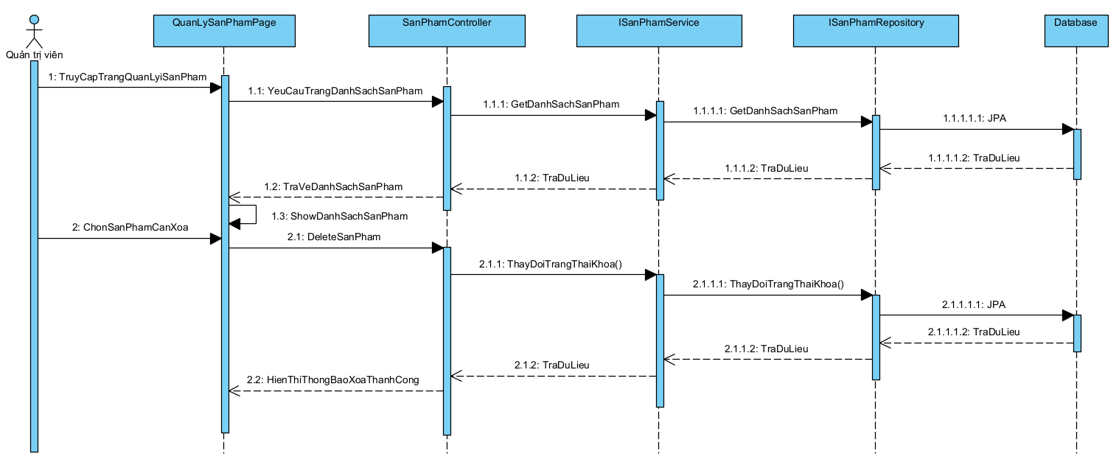

**Hình 2.25 :** Sơ đồ tuần tự xóa sản phẩm của quản trị viên

### Sơ đồ tuần tự thêm loại sản phẩm của quản trị viên

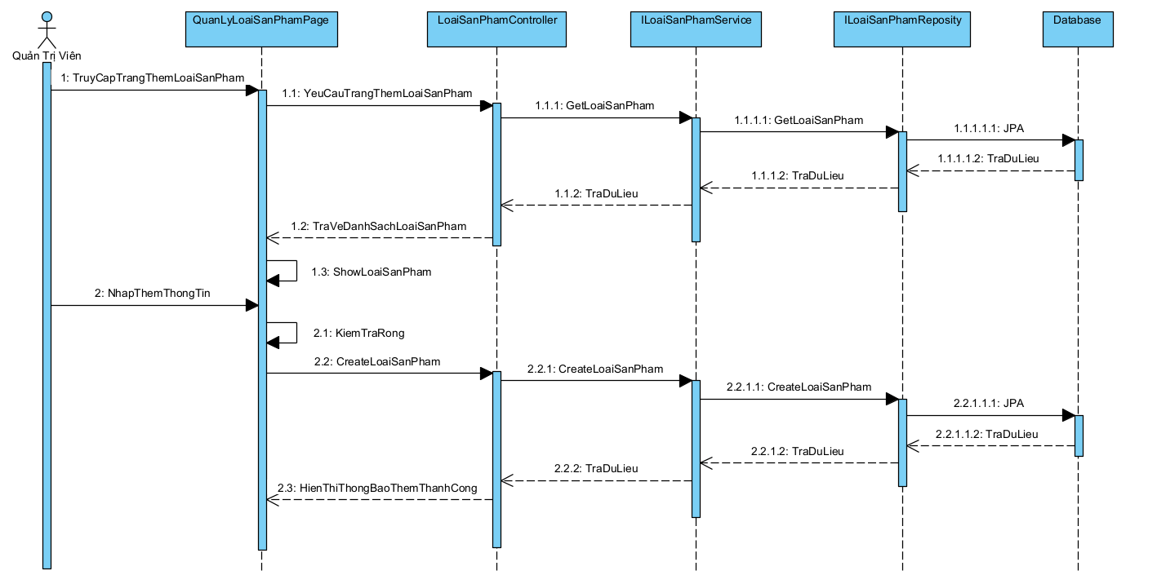

**Hình 2.26:** Sơ đồ tuần tự thêm loại sản phẩm của quản trị viên

### Sơ đồ tuần tự sửa loại sản phẩm của quản trị viên

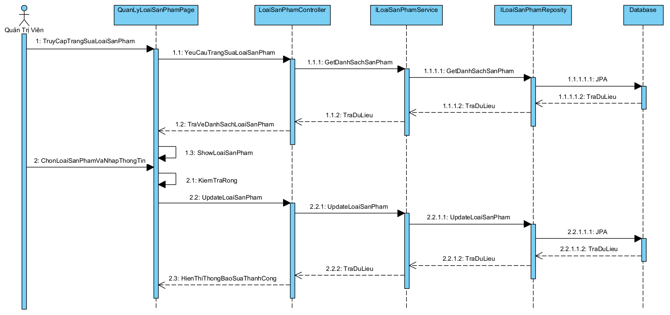

**Hình 2.27:** Sơ đồ tuần tự sửa loại sản phẩm của quản trị viên

### Sơ đồ tuần tự xóa loại sản phẩm của quản trị viên

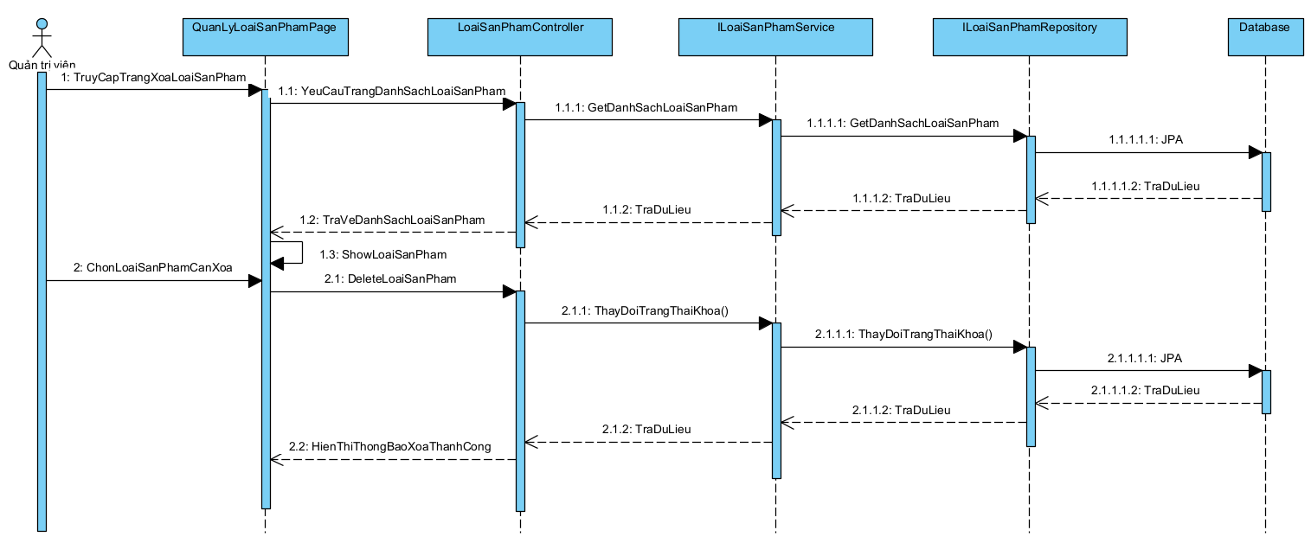

**Hình 2.28:** Sơ đồ tuần tự xóa loại sản phẩm của quản trị viên

## Sơ đồ hoạt động:

### Sơ đồ hoạt động đăng ký

**Hình 2.29:** Sơ đồ hoạt động đăng ký

### Sơ đồ hoạt động đăng nhập

**Hình 2.30:** Sơ đồ hoạt động đăng nhập

### Sơ đồ hoạt động tìm kiếm sản phẩm

**Hình 2.31:** Sơ đồ hoạt động tìm kiếm sản phẩm

### Sơ đồ hoạt động đặt hàng của khách hàng

**Hình 2.32:** Sơ đồ hoạt động đặt hàng của khách hàng

### Sơ đồ hoạt động xử lý đơn đặt hàng của quản trị viên

**Hình 2.33:** Sơ đồ hoạt động xử lý đơn đặt hàng của quản trị viên

### Sơ đồ hoạt động thêm sản phẩm của quản trị viên

**Hình 2.34:** Sơ đồ hoạt động thêm sản phẩm của quản trị viên

### Sơ đồ hoạt động cập nhật tài khoản người dùng của quản trị viên

**Hình 2.35:** Sơ đồ hoạt động cập nhật tài khoản người dùng của quản trị viên

### Sơ đồ hoạt động thêm loại sản phẩm của quản trị viên

**Hình 2.36:** Sơ đồ hoạt động thêm loại sản phẩm của quản trị viên

### Sơ đồ hoạt động sửa loại sản phẩm của quản trị viên

**Hình 2.37:** Sơ đồ hoạt động sửa loại sản phẩm của quản trị viên

## Mô hình thực thể mối kết hợp (ERD)

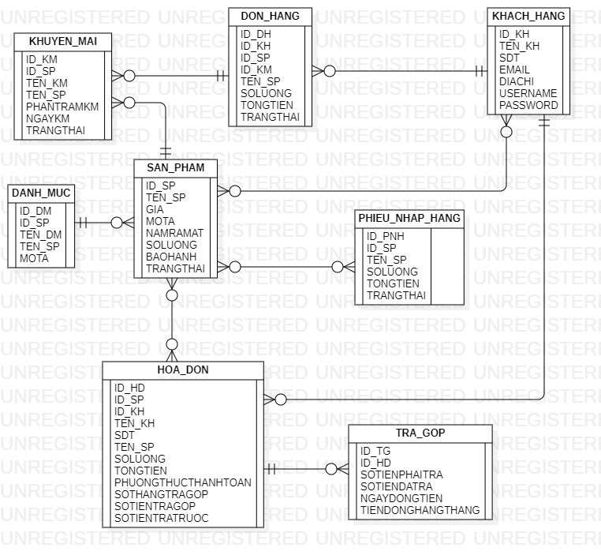

**Hình 2.38 :** Sơ đồ mô hình thực thế mối kết hợp

|  |  |  |
| --- | --- | --- |
| Loại thực thể KHACH_HANG dùng để lưu thông tin của người dùng trong hệ thống | | |
| **Thuộc tính** | **Kiểu** | **Diễn giải** |
| ID_KH | int | Mã khách hàng |
| TEN_KH | Varchar (50) | Tên |
| SDT | Varchar (15) | Số điện thoại |
| EMAIL | Varchar (100) | Email |
| DIACHI | Varchar (100) | Địa chỉ |
| USERNAME | Varchar (50) | Tên tài khoản |
| PASSWORD | Varchar (100) | Mật khẩu |

**Bảng 2.9:** Loại thực thể KHACH_HANG dùng để lưu thông tin của người dùng trong hệ thống

|  |  |  |
| --- | --- | --- |
| Loại thực thể DON_HANG dùng để lưu thông tin của đơn hàng trong hệ thống | | |
| **Thuộc tính** | **Kiểu** | **Diễn giải** |
| ID_DH | Int | Mã đơn hàng |
| ID_KH | Int | Mã khách hàng |
| ID_SP | Int | Mã sản phẩm |
| ID_KM | Int | Mã khuyến mãi |
| TEN_SP | Varchar (50) | Tên sản phẩm |
| SOLUONG | Int | Số lượng |
| TONGTIEN | Double | Tổng tiền đơn |
| TRANGTHAI | Int | Trạng thái đơn |

**Bảng 2.10:** Loại thực thể DON_HANG dùng để lưu thông tin của đơn hàng dùng trong hệ thống

|  |  |  |
| --- | --- | --- |
| Loại thực thể TRA_GOP dùng để lưu thông tin của đơn hàng trả góp trong hệ thống | | |
| **Thuộc tính** | **Kiểu** | **Diễn giải** |
| ID_TG | Int | Mã trả góp |
| ID_HD | Int | Mã hoá đơn |
| SOTIENPHAITRA | Double | Số tiền phải trả |
| SOTIENDATRA | Double | Số tiền đã trả |
| NGAYDONGTIEN | Datetime | Ngày đóng tiền |
| TIENDONGHANGTHANG | Double | Tiền đóng hàng tháng |

**Bảng 2.11:** Loại thực thể TRA_GOP dùng để lưu thông tin của đơn hàng trả góp trong hệ thống

|  |  |  |
| --- | --- | --- |
| Loại thực thể KHUYEN_MAI trong hệ thống | | |
| **Thuộc tính** | **Kiểu** | **Diễn giải** |
| ID_KM | Int | Mã khuyến mãi |
| ID_SP | Int | Mã sản phẩm |
| TEN_SP | Varchar (50) | Tên sản phẩm |
| TEN_KM | Varchar (50) | Tên khuyến mãi |
| PHANTRAMKM | Double | Phần trăm khuyến mãi |
| TRANGTHAI | Int | Trạng thái mã khuyến mãi |

**Bảng 2.12:** Loại thực thể KHUYEN_MAI trong hệ thống

|  |  |  |
| --- | --- | --- |
| Loại thực thể DANH_MUC trong hệ thống | | |
| **Thuộc tính** | **Thuộc tính** | **Thuộc tính** |
| ID_DM | Int | Mã danh mục |
| ID_SP | Int | Mã sản phẩm |
| TEN_DM | Varchar (50) | Tên danh mục |
| TEN_SP | Varchar (50) | Tên sản phẩm |
| MOTA | Varchar (255) | Mô tả |

**Bảng 2.13:** Loại thực thể DANH_MUC trong hệ thống

|  |  |  |
| --- | --- | --- |
| Loại thực thể SAN_PHAM trong hệ thống | | |
| **Thuộc tính** | **Thuộc tính** | **Thuộc tính** |
| ID_SP | Int | Mã sản phẩm |
| TEN_SP | Varchar (50) | Tên sản phẩm |
| GIA | Double | Giá |
| MOTA | Varchar (255) | Mô tả |
| NAMRAMAT | Varchar (10) | Năm ra mắt |
| SOLUONG | Int | Số lượng |
| BAOHANH | Varchar (50) | Bảo hành |
| TRANGTHAI | Int | Trạng thái |

**Bảng 2.14:** Loại thực thể SAN_PHAM trong hệ thống

|  |  |  |
| --- | --- | --- |
| Loại thực thể PHIEU_NHAP_HANG trong hệ thống | | |
| **Thuộc tính** | **Thuộc tính** | **Thuộc tính** |
| ID_PNH | Int | Mã phiếu nhập hàng |
| ID_SP | Int | Mã sản phẩm |
| TEN_SP | Varchar (50) | Tên sản phẩm |
| SOLUONG | Int | Số lượng |
| TONGTIEN | Double | Tổng tiền |
| TRANGTHAI | Int | Trạng thái |

**Bảng 2.15:** Loại thực thể PHIEU_NHAP_HANG trong hệ thống

|  |  |  |
| --- | --- | --- |
| Loại thực thể HOA_DON trong hệ thống | | |
| **Thuộc tính** | **Thuộc tính** | **Thuộc tính** |
| ID_HD | Int | Mã hoá đơn |
| ID_SP | Int | Mã sản phẩm |
| ID_KH | Int | Mã khách hàng |
| TEN_KH | Varchar (50) | Tên khách hàng |
| SDT | Varchar (15) | Số điện thoại |
| TEN_SP | Varchar (50) | Tên sản phẩm |
| SOLUONG | Int | Số lượng |
| TONGTIEN | Double | Tổng tiền |
| PHUONGTHUCTHANHTOAN | Int | Phương thức thanh toán |
| SOTHANGTRAGOP | Int | Số tháng trả góp |
| SOTIENTRAGOP | Double | Số tiền trả góp |
| SOTIENTRATRUOC | Double | Số tiền đã trả |

**Bảng 2.16:** Loại thực thể HOA_DON trong hệ thống